青果教务网络管理系统自助改密流程

一、改密流程

1.点击忘记密码

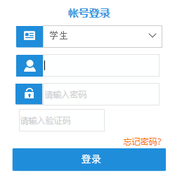

2.填写账号（学号）和手机号，获取验证码进行改密。

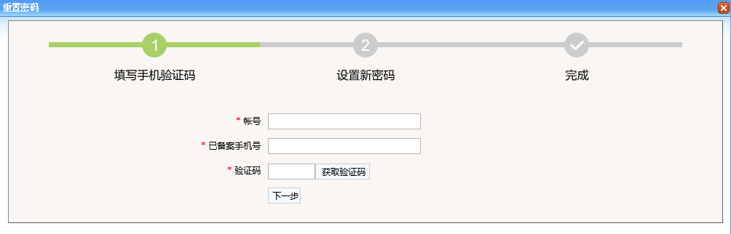

二、修改手机号

有些同学的手机号没有录入教务平台，导致之后忘记密码时无法自行重置，请所有同学登入平台更改自己的手机号码，方便之后改密！

操作方法：登入教务网络系统，在其他中点击修改个人密码，然后填写个人手机号码。

